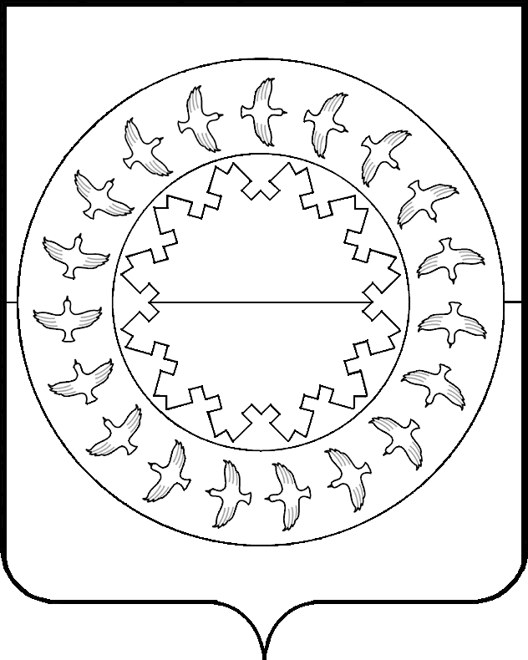

СОВЕТ
МУНИЦИПАЛЬНОГО РАЙОНА «ЗАПОЛЯРНЫЙ РАЙОН»
16-я сессия ІV созыва
_____________________________________________________

РЕШЕНИЕ

О внесении изменений в Положение о порядке назначения и проведения опроса граждан на территории муниципального района «Заполярный район»

В соответствии с Федеральным законом от 6 октября 2003 года № 131-ФЗ «Об общих принципах организации местного самоуправления в Российской Федерации», законом Ненецкого автономного округа от 15 июня 2015 года № 90-оз «О порядке назначения и проведения опроса граждан на территориях муниципальных образований Ненецкого автономного округа», Уставом муниципального района «Заполярный район», Совет муниципального района «Заполярный район» РЕШИЛ:

- Внести в Положение о порядке назначения и проведения опроса граждан на территории муниципального района «Заполярный район», утвержденное решением Совета Заполярного района от 30 мая 2006 года № 76-р (с изменениями, внесенными решением Совета Заполярного района от 11 февраля 2015 года № 74-р), следующие изменения:
  - Преамбулу после слов «местного самоуправления в Российской Федерации,» дополнить словами «законом Ненецкого автономного округа от 15 июня 2015 года № 90-оз «О порядке назначения и проведения опроса граждан на территориях муниципальных образований Ненецкого автономного округа»,».
  - Пункт 3 дополнить предложением следующего содержания:
«В опросе граждан по вопросу выявления мнения граждан о поддержке инициативного проекта вправе участвовать жители района или его части, в которых предлагается реализовать инициативный проект, достигшие шестнадцатилетнего возраста.».
  - Пункт 8 дополнить абзацем следующего содержания:
«- вопросы выявления мнения граждан о поддержке инициативного проекта».
  - Пункт 9 изложить в следующей редакции:
«9. Вопросы, выносимые на опрос граждан, должны иметь формулировку, обеспечивающую их точное понимание».
  - Дополнить пунктом 9.1 следующего содержания:
«9.1. Содержание вопросов, выносимых на опрос граждан, не должно противоречить действующему законодательству Российской Федерации и Ненецкого автономного округа, Уставу Заполярного района и иным муниципальным правовым актам района».
  - Дополнить пунктами 11.1, 11.2 следующего содержания:
«11.1. Опрос граждан производится по инициативе жителей Заполярного района или его части, в которых предлагается реализовать инициативный проект, достигших шестнадцатилетнего возраста, – для выявления мнения граждан о поддержке данного инициативного проекта.
11.2. Граждане, общественные объединения, органы государственной власти Ненецкого автономного округа вправе обратиться к главе Заполярного района, Совету Заполярного района с предложением о проведении опроса граждан по вопросам местного значения.».
  - Пункт 12 после первого предложения дополнить предложением следующего содержания:
«Для проведения опроса граждан может использоваться официальный сайт органов местного самоуправления Заполярного района в информационно-телекоммуникационной сети «Интернет».
  - Пункт 13 дополнить новыми абзацами следующего содержания:
«- численный и персональный состав комиссии;
- порядок идентификации участников опроса в случае проведения опроса граждан с использованием официального сайта муниципального образования в информационно-телекоммуникационной сети «Интернет»;
- территория проведения опроса;
- адреса пунктов проведения опроса;
- порядок информирования населения о проведении опроса.».
  - Дополнить пунктами 14.1, 14.2 следующего содержания:
«14.1. Жители Заполярного района должны быть проинформированы о проведении опроса граждан не менее чем за десять дней до его проведения.
14.2. Решение о назначении опроса граждан подлежит официальному опубликованию (обнародованию).».
  - Пункты 15-17 изложить в следующей редакции:
«15. Опрос граждан проводится в форме заполнения опросных листов либо путем проведения открытого голосования.
16. Заполнение опросных листов осуществляется в пунктах проведения опроса, определенных в решении о назначении опроса граждан либо путем сбора подписей граждан в опросных листах при подворном (поквартирном) обходе домов, находящихся в границах территории проведения опроса.
17. Открытое голосование проводится на собраниях граждан, которые в зависимости от количества граждан, участвующих в опросе, могут проводиться по населенным пунктам, улицам, домам.».
  - В пункте 22:
- абзац второй изложить в следующей редакции:
«- организует и обеспечивает проведение опроса граждан»;
- в абзаце третьем слова «жителей о вопросе (вопросах), выносимом (выносимых) на опрос, порядке, месте и дате» заменить словами «граждан о вопросе (вопросах), предлагаемом (предлагаемых) для проведения опроса граждан, месте, дате (сроках), виде»;
- абзац десятый изложить в следующей редакции:
«- направляет результаты опроса в Совет Заполярного района и инициатору проведения опроса».
  - В пункте 26 слова «, как правило,» исключить.
  - Пункт 27 изложить в следующей редакции:
«27. При вынесении на опрос граждан нескольких вопросов опросные листы составляются раздельно по каждому вопросу».
  - В пункте 30 слово «представителем» заменить словом «председателем».
  - Пункт 31 признать утратившим силу.
  - Главу IХ признать утратившей силу.
  - В первом предложении пункта 38 слова «После проведения опроса (или в течение двух дней)» заменить словами «В течение двух дней после проведения опроса».
  - В пункте 45 слова «архив администрации района» заменить словами «муниципальный архив Заполярного района».
  - Пункт 47 изложить в следующей редакции:
«47. Сведения о результатах опроса граждан подлежат официальному опубликованию (обнародованию) в порядке, установленном для официального опубликования (обнародования) муниципальных правовых актов Заполярного района, размещаются на официальном сайте органов местного самоуправления Заполярного района в сети «Интернет» в течение десяти дней со дня их поступления в Совет Заполярного района».
  - Абзац второй пункта 48 дополнить словами «или жителей Заполярного района».
- Настоящее решение вступает в силу после его официального опубликования.

Глава
муниципального района
«Заполярный район» В.Н. Ильин

п. Искателей
3 июня 2021 года
№ 131-р

